Интегрированный урок математики и природоведения
«Математическое путешествие по Африке»
Тема. Задачи на нахождение времени по расстоянию и скорости. Действия с именованными числами. В чём особенность растительного и животного мира Африки?
Цели:
Обучающие:
- ознакомить учащихся со способом определения времени по известным расстоянию и скорости; закреплять умения прибавлять и вычитать именованные числа;
- ознакомить учащихся с природными зонами, особенностями растительного и животного мира Африки.
Развивающие:
- развивать логическое мышление, память, умение систематизировать изученный материал;
- развивать умение высказывать своё мнение, принимать мнения товарищей, умение слушать друг друга;
- развивать познавательную активность детей, интерес, умение наблюдать, сравнивать, обобщать и делать выводы;
Воспитательные:
- воспитывать интерес к изучению математики, природоведения.
- воспитывать любовь и бережное отношение к природе.
Тип урока: урок освоения новых знаний, урок – путешествие.
Методы обучения:
Формы организации познавательной деятельности: групповая, индивидуальная и фронтальная работа.
Оборудование: ноутбук, проектор, экран, географическая карта мира, карта природных зон Африки, магнитные картинки растений и животных, карточки для индивидуальной и групповой работы.

Ход урока
І. Организация класса.
ІІ. Мотивация учебной деятельности.
- Сегодня мы совершим математическое путешествие по Африке.
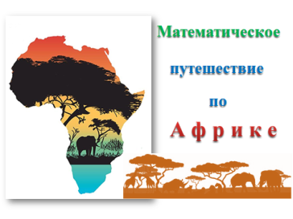
(Слайд 1)
Но прежде мы проверим наши знания об этом материке.
ІІІ. Актуализация опорных знаний
1. Работа с картой.
- Почему Африка является самым жарким материком?
- В каких полушариях находится Африка?
- Какие океаны и моря омывают этот континент?
2. Математический диктант.
-Теперь можем отправляться в путешествие, но чтоб попасть в самолёт, нам нужны…. (билеты). Для заполнения билета, вам надо записать все числа, которые буду называть.
- Африка – 2 по величине материк после Евразии.
- На территории Африки расположено 55 государств.
- Протяжённость континента с севера на юг – 8000 км.
- В Африке расположена самая протяжённая река в мире – Нил. Её длина составляет 6852 км.
- Длина самой полноводной реки Африки – Конго составляет 4320 км.
- Высота вулкана Килиманджаро 5895 м.
(Слайд 2) проверка 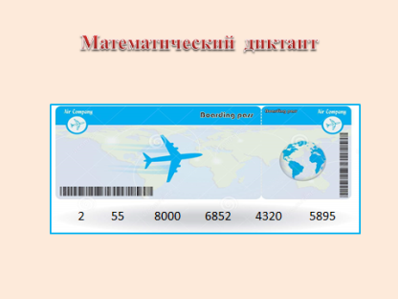

3. Решение задачи на нахождение расстояния.
(Слайд 3) 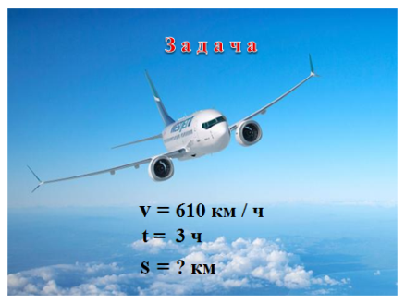
- Мы в самолёте, который летит со скоростью 610 км/ч. Лететь будем 3 часа. Найдите расстояние, которое мы пролетим.
- Какой формулой воспользуетесь для решения задачи?
(Карточки с формулами на доске, выбрать нужную формулу)
Записать решение задачи в тетрадь.
(Слайд 4) проверка 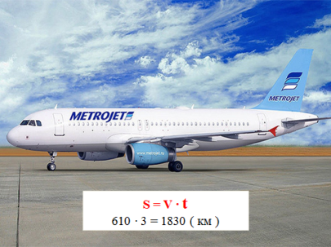
ІV. Изучение нового материала.
- Мы приземлились в северной части Африки. Что расположено в этой части материка? (пустыня Сахара)
(Слайд 5)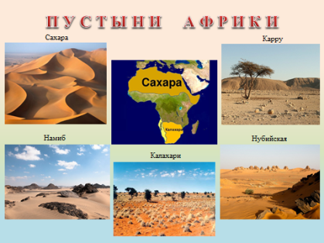
- Сахара – это не единая пустыня, а соединение нескольких пустынь.
- Какое главное средство передвижения по пустыне? (Верблюд)
- И мы будем путешествовать по пустыне на верблюдах.
1. Фронтальная работа. Задача на нахождение времени движения.
(Слайд 6) 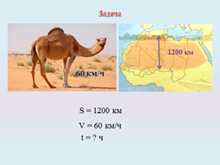
- Протяжённость пустыни Сахары с севера на юг составляет 1200 км. Самый быстрый верблюд передвигается со скоростью 60 км/ч.
Чтобы узнать, сколько времени займёт наше путешествие по Сахаре, прочитаем новое правило.
(Слайд 7)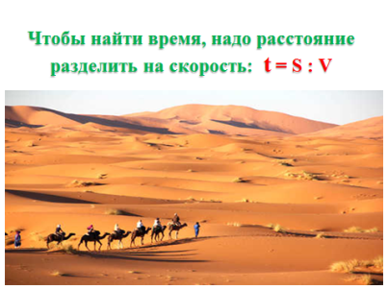
(Новая формула на доске)
Запись решения задачи на доске и в тетради.
- Что необходимо для выживания в пустыне? (Вода, еда, подходящая одежда, компас)
- Для того чтоб быстрей собрать всё необходимое, разделимся на группы:
1 группа – вода; 2 группа – одежда; 3 группа – еда; 4 группа – компас.
2. Работа в группах. Действия с именованными числами (карточки с заданиями).
(Слайд 8) проверка. 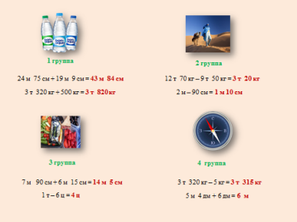
-Теперь мы готовы начать путешествие по пустыне.
3. Ознакомление с особенностями растительного и животного мира пустынь.
- Растительный и животный мир Африки зависит от природной зоны, в которой он находится.
(Слайд 9)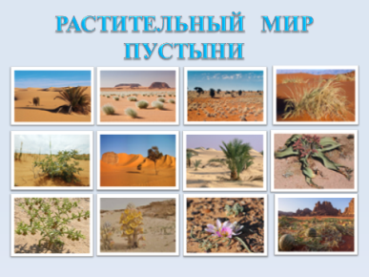
- Зона пустынь – это засушливые районы с продолжительными периодами жары, засухи и отсутствием дождей. Днём здесь очень жарко, а ночью холодно. Поэтому растительность здесь очень бедная. Кое- где растут отдельные пучки трав, колючие кустарники, финиковые пальмы. Но иногда пустыня зацветает.
(Слайд 10)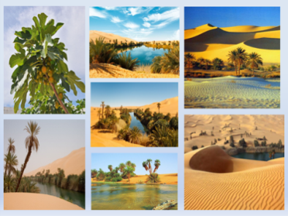
- Только в оазисах развивается богатая растительность.
Физминутка.
(Слайд 11)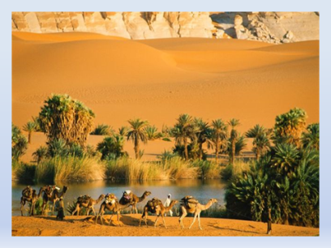
По пустыне мы шагаем,
Выше ноги поднимаем.
Солнце жаркое печёт,
Но панамка нас спасёт!
Здесь везде одни барханы,
А за ними караваны.
Мы к оазису придём
И под пальмой отдохнём.
(Слайд 12 - 13) 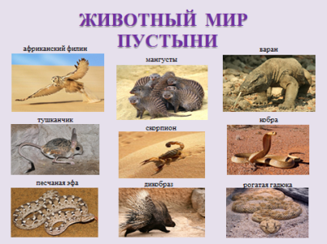 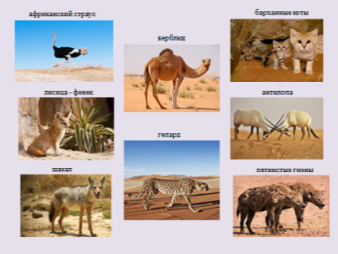
- В пустыне обитают животные, не требующие много воды или способные преодолевать большие расстояния в поисках воды и пищи.
4. Ознакомление с особенностями растительного и животного мира саванны.
- Переходим в следующую природную зону – саванну.

(Слайд 14) 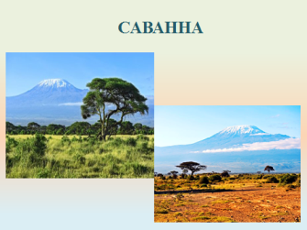
- Саванна – это травянистая равнина с редко разбросанными деревьями и кустарниками. Отличительной особенностью саванн является чередование засушливого и влажного сезонов, которые занимают примерно по полгода, сменяя друг друга. В сухой сезон саванна выглядит засушливой степью. В дождевой сезон - покрывается роскошной травой, расцветают различные растения. Из-за частых пожаров деревья в саванне имеют толстую кору, которая спасает дерево от огня.
(Слайд 15) 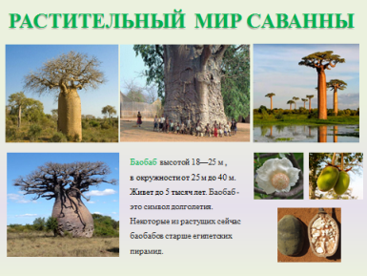
- Символом Африки считают дерево - баобаб. Длина окружности 30-40 метров. Высота - до 25 метров. Толстый ствол баобаба и кора способны, словно губка, вбирать в себя большие запасы воды - до 120 тысяч литров! Эти деревья умеют «худеть». Во время периода засухи они используют влагу, которую накопили и дерево уменьшается в объеме.
(Слайд 16) 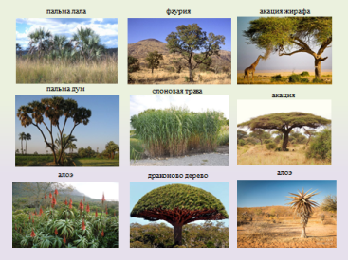
Хорошо здесь себя чувствуют зонтиковидная акация, алоэ, пальмы…
(Слайд 17 - 19) 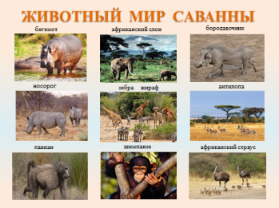 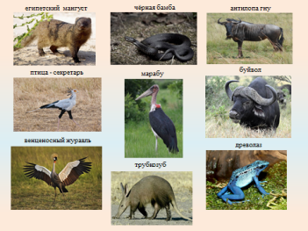 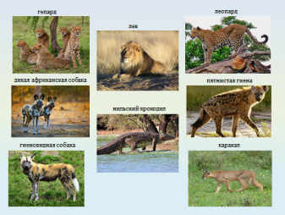
- В саваннах пасутся огромные стада травоядных животных : жирафы, буйволы, антилопы, газели, зебры, носороги, слоны, обезьяны, из птиц - венценосные журавли, птица-секретарь, марабу, стервятники, страусы.
На них охотятся хищники: львы, гиены, гепарды, леопарды, шакалы.
(Слайд 20) – сравнение скорости движения гепарда, леопарда, льва.
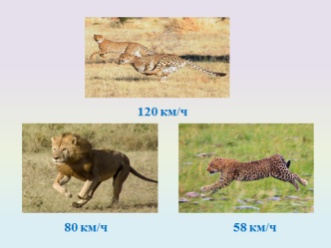
5. Работа над задачей на нахождение и сравнение времени движения.
- Давайте развлечём животных и устроим им соревнования – кто раньше прибежит к водопою?
(Слайд 21) 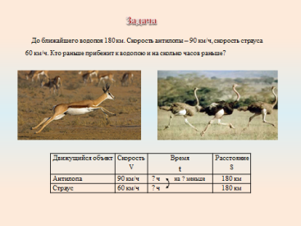
До ближайшего водопоя 180 км. Скорость антилопы – 90 км/ч, скорость страуса - 60 км/ч Кто раньше прибежит к водопою и на сколько часов раньше?
Записать решение задачи в тетрадь с комментированием каждого действия.
(Слайд 22) проверка.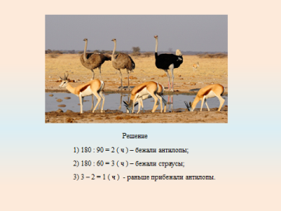
6. Ознакомление с особенностями растительного и животного мира зоны экваториальных влажных лесов – джунглей.
(Слайд 23) 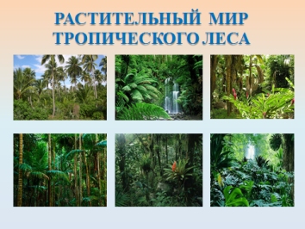
- Следующая природная зона – это влажные леса. Их называют джунглями.
Здесь каждый день идут обильные дожди. Много влаги и тепла способствуют росту вечнозелёных деревьев, кустарников, лиан.
(Слайд 24 - 26) 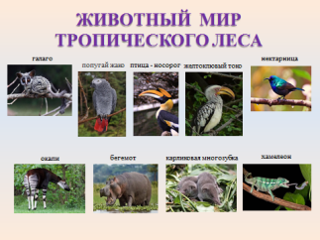 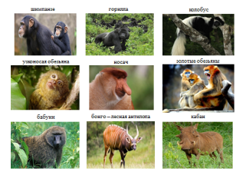 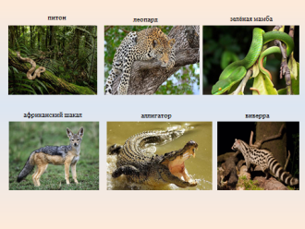
- В лесах значительно меньше травоядных и, следовательно, меньше хищников. Из копытных обитает родственный жирафу окапи, прячущийся в густых лесных зарослях, очень пугливый и осторожный. Есть также лесные антилопы, кабан, буйвол, бегемот. Хищники: леопарды, шакалы и виверры. Большинство животных обитают на деревьях.
7. Работа над задачей на нахождение времени и скорости.
- Через джунгли протекает река Конго. По ней мы продолжим наше путешествие. Но оно может быть опасным - в реке водятся крокодилы.
(Слайд 27) 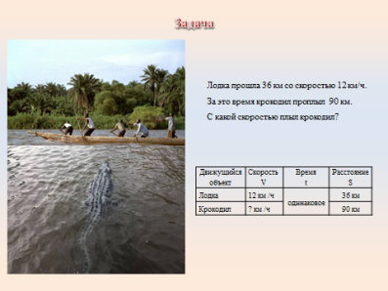
Лодка прошла 36 км со скоростью 12 км/ч. За это время крокодил проплыл
90 км. С какой скоростью плыл крокодил?
Решение задачи записать на доске и в тетрадь.
V. Итог урока
(Слайд 28) 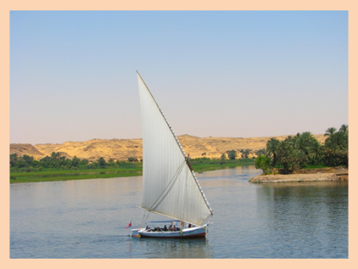
- Пришло время возвращаться. Нас ждёт яхта, на которой мы поплывём по Нилу. По дороге повторим правило нахождения времени. В чём особенность растительного и животного мира Африки?
(Слайд 29 - 33) – «Интересные факты об Африке»
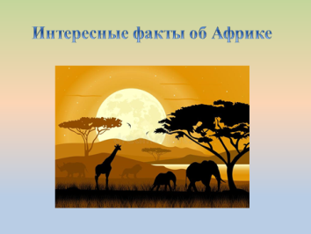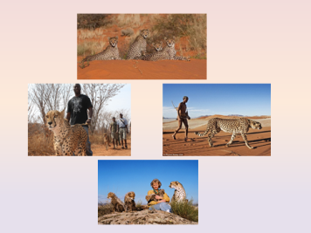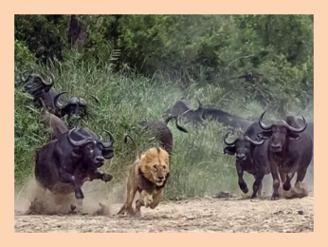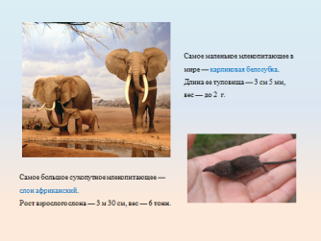

Групповая работа с картой природных зон Африки (разместить магнитные картинки растений и животных соответственно природным зонам: 1 группа – пустыня Сахара: 2 группа – саванна; 3 группа – тропический лес; 4 группа – пустыня Калахари).
VI. Домашнее задание.
(Слайд 34) 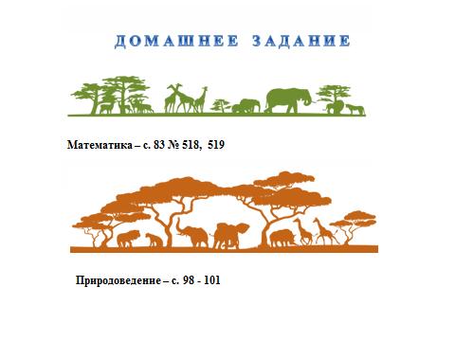
Математика – с. 83 № 518, 519
Природоведение – с. 98 - 101

